Zitvolleybal, ook iets voor jou?!
Volleybalvereniging Sovicos en sportvereniging Kameleon voor aangepast sporten uit Den Haag starten na de zomervakantie met zitvolleybal.
De eerste instuif/training wordt gehouden op dinsdagavond 11 september van 18.30 tot 20.00 uur in de sportzaal van Kameleon aan Veldzicht 20 in Den Haag.
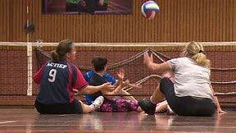
Ben je geïnteresseerd en wil je meedoen aan zitvolleybal, vul dan onderstaand strookje in en lever dit in bij de contactpersoon zitvolleybal van Sovicos (Yvonne Nieuwmans) of stuur je gegevens naar larsyvon@live.nl

Ja, ik ben geïnteresseerd in zitvolleybal en ik meld me aan voor de eerste zitvolleybalinstuif op dinsdag 11 september.
Naam:
Geboortedatum:
E-mailadres:
Telefoonnummer:
Eventuele aanvullende opmerkingen:

Plaats: Datum:
Handtekening:

